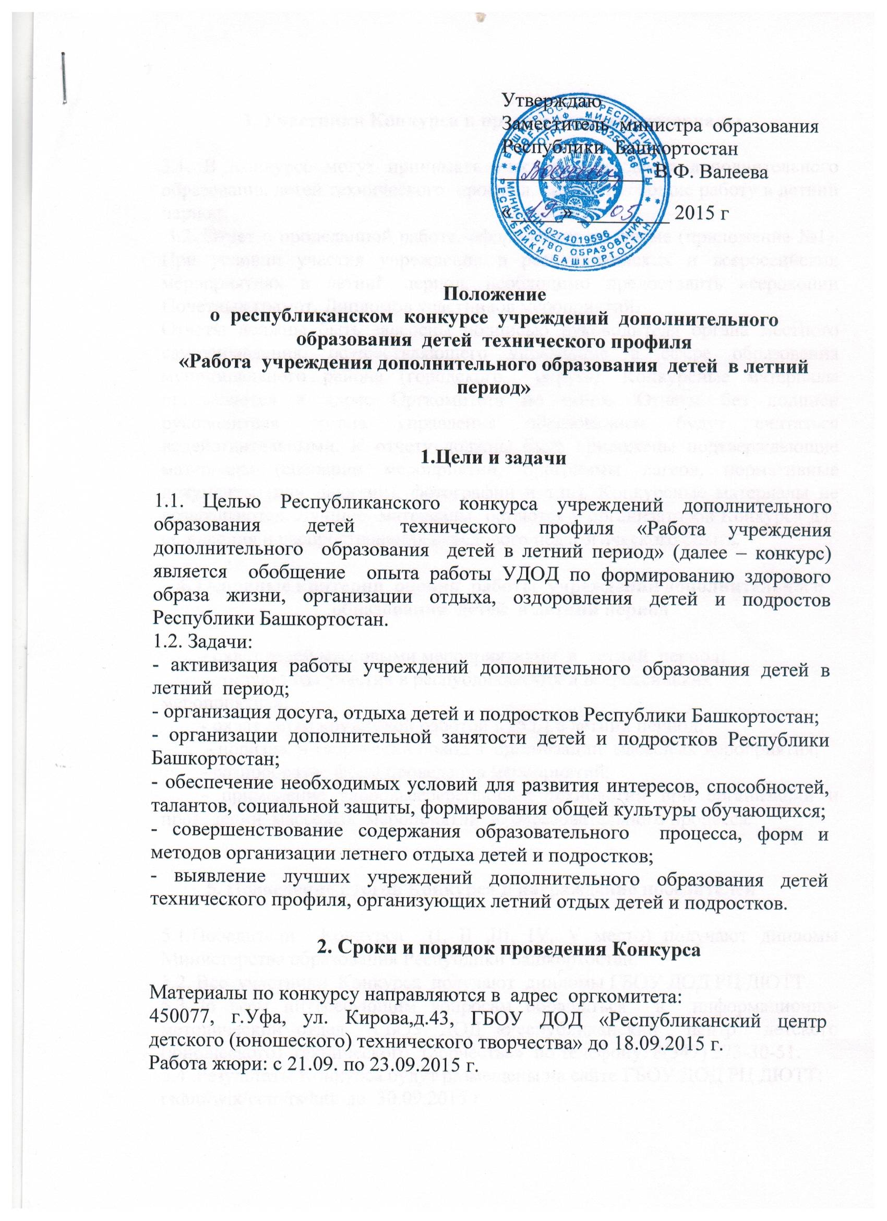

**3. Участники Конкурса и представляемые материалы**

3.1. В Конкурсе могут принимать участие учреждения дополнительного образования детей технического профиля, осуществляющие работу в летний период.

3.2. Отчет о проделанной работе, оформляется по форме (приложение №1). При условии участия учреждения в республиканских и всероссийских мероприятиях в летний период, необходимо предоставить ксерокопии Почетных грамот, Дипломов участников мероприятий.

Отчеты должны быть заверены подписью руководителя органа местного самоуправления, осуществляющего управление в сфере образования муниципального района (городского округа). Конкурсные материалы присылаются в адрес Оргкомитета по почте. Отчеты без подписи руководителя органа управления образованием будут считаться недействительными. К отчету должны быть приложены подтверждающие материалы (сценарии мероприятий, программы лагеря, нормативные документы (при наличии), фотографии и т.п.). Конкурсные материалы не возвращаются. Лучшие материалы остаются у организаторов Конкурса для обобщения и распространения передового педагогического опыта.

**4. Основные критерии оценки работы учреждений дополнительного образования детей в летний период**

- охват детей массовыми мероприятиями в летний период;

- результаты участия в республиканских и всероссийских мероприятиях;

- охват детей кружковой работой в ДОД в летний период;

- новизна и творческий поход в организации массовых мероприятия;

- разнообразие форм проведения мероприятий;

- применение здоровьесберегающих технологий при организации и проведении массовых мероприятий и образовательного процесса.

**5. Подведение итогов Конкурса и награждение победителей**

5.1.Победители Конкурса (I, II ,III, IV, V место) получают дипломы Министерства образования Республики Башкортостан.

5.2. Все участники Конкурса получают дипломы ГБОУ ДОД РЦ ДЮТТ.

5.3.По всем интересующим вопросам обращаться в информационно-методический отдел ГБОУ ДОД «Республиканский центр детского (юношеского) технического творчества» по телефону: 8(347) 273-30-51.

5.4 .Результаты Конкурса будут размещены на сайте ГБОУ ДОД РЦ ДЮТТ:

rsdutt/wix/com/rsdutt до 30.09.2015 г

**6 .Финансирование**

Финансирование конкурса осуществляется за счет мероприятия «Организация досуга, отдыха, оздоровления и занятости детей, подростков, учащейся молодежи Республики Башкортостан» подпрограммы «Формирование здорового образа жизни и организации отдыха, оздоровления и дополнительно занятости детей и подростков Республики Башкортостан».

**7. Состав Оргкомитета**

Валеева Венера Фаритовна- заместитель министра образования Республики Башкортостан;

Ибрагимова Василя Раиловна- начальник отдел воспитания и дополнительного образования;

Вервинская Наталья Викторовна - специалист отдела воспитания и дополнительного образования;

Ахмадеев Алим Ахатович – директор ГБОУ ДОД «Республиканский центр детского (юношеского) технического творчества;

Семенова Оксана Евгеньевна – заместитель директора ГБОУ ДОЛ «Республиканский центр детского (юношеского) технического творчества.

Приложение №1

Утверждаю

Начальник отдела образования

(подпись, Ф.И.О.)

«______» ________ 2015 г

М.П.

ОТЧЕТ

о работе УДОД технического профиля (полное название) в летний период

(июнь-август 2015 года)

1. Количество освоенных средств на работу в летний период __________

2. Наличие летнего лагеря на базе УДОД _______________________________

Охват детей в летнем лагере ________________________________________

3. Организация массовых мероприятий в УДОД

|  |  |  |  |  |  |
| --- | --- | --- | --- | --- | --- |
| № | направленность | форма проведения и  название мероприятия | сроки  проведения | количество участников | средства, освоенные  на организацию мероприятия |
|  |  |  |  |  |  |
|  |  |  |  |  |  |

4. Организация массовых мероприятий на уровне района (города)

|  |  |  |  |  |
| --- | --- | --- | --- | --- |
| № | направленность | форма проведения и название мероприятия | сроки проведения | количество участников |
|  |  |  |  |  |
|  |  |  |  |  |

5. Участие в массовых мероприятиях на уровне республики

|  |  |  |  |  |  |
| --- | --- | --- | --- | --- | --- |
| № | направленность | название мероприятия | сроки проведения | количество участников | результаты  (1,2,3 места) |
|  |  |  |  |  | приложить ксерокопии Почетных грамот |
|  |  |  |  |  |  |

6. Участие в массовых мероприятиях на уровне России

|  |  |  |  |  |  |
| --- | --- | --- | --- | --- | --- |
| № | направленность | название мероприятия | сроки проведения | колич-во участников | результаты  (1,2,3 места) |
|  |  |  |  |  | приложить ксерокопии Почетных грамот |
|  |  |  |  |  |  |

7. Образовательный процесс в УДОД в летний период

|  |  |  |  |  |  |  |  |  |  |  |  |
| --- | --- | --- | --- | --- | --- | --- | --- | --- | --- | --- | --- |
| № | название объед. | вид  деят-ти | ФИО  педагога | уч.  нагр. | кол-во групп | кол-во мальчиков | кол-во девочек | уч-ся  1-3 кл | уч-ся 4-8 кл | уч-ся  9-11 кл | Всего  обуч-ся |
|  |  |  |  |  |  |  |  |  |  |  |  |
|  |  |  |  |  |  |  |  |  |  |  |  |

Директор УДОД __________________ ____________________

М.П. (подпись) (расшифровка подписи)

**Информационное письмо**

В период с июня по сентябрь 2015 года согласно плану Министерства образования Республики Башкортостан ГБОУ ДОД «Республиканский центр детского (юношеского) технического творчества» проводит Республиканский конкурс учреждений дополнительного образования детей технического профиля «Работа учреждения дополнительного образования детей в летний период**»,** целью которого является обобщение опыта работы УДОДпо формированию здорового образа жизни, организации отдыха, оздоровления детей и подростов Республики Башкортостан.

Материалы по конкурсу направляются в адрес оргкомитета по адресу: 450077, г.Уфа, ул. Кирова,д.43, ГБОУ ДОД «Республиканский центр детского (юношеского) технического творчества» до 18.09.2015 г.

Работа жюри: с 21.09. по 23.09.2015 г.

В Конкурсе могут принимать участие учреждения дополнительного образования детей технического профиля, осуществляющие работу с обучающимися в летний период.

Отчет о проделанной работе просим оформить по форме (см. приложение №1 Положения).

По всем интересующим вопросам обращаться в информационно-методический отдел ГБОУ ДО РЦ ДЮТТ по тел. 8(3472)73-30-51.

Вся необходимая информация и результаты Конкурса будут размещены на сайте ГБОУ ДОД РЦ ДЮТТ: rsdutt/wix/com/rsdutt до 30.09.2015 г.

Информационно-методический

отдел ГБОУ ДОД РЦ ДЮТТ

«Утверждаю»

Министр образования

Республики Башкортостан

____________ А.С. Гаязов

« ____» ___________ 2015 г

**Положение**

**о Республиканском конкурсе методических материалов**

**педагогических работников учреждений дополнительного образования детей технического профиля и профессиональных образовательных организаций Республики Башкортостан**

**1. Общие положения**

Республиканский конкурс методических материалов педагогических работников учреждений дополнительного образования детей технического профиля Республики Башкортостан (далее – Конкурс) проводится Министерством образования Республики Башкортостан и Государственным бюджетным образовательным учреждением дополнительного образования детей «Республиканский центр детского (юношеского) технического творчества» (далее – ГБОУ ДОД РЦ ДЮТТ).

Конкурс направлен на активизацию практико-ориентированного научно-технического образования, спортивно-технической и учебно-исследовательской деятельности обучающихся в учреждениях дополнительного образования детей технического профиля Республики Башкортостан (далее – УДОД) и профессиональных образовательных организациях (далее – РОО) Республики Башкортостан.

Цель Конкурса:

- выявление лучших методических материалов и создание базы учебно-методических материалов для использования на занятиях и проведения массовых мероприятий технической направленности с обучающимися в УДОД технического профиля и ПОО, выявление творчески одаренных детей Республики Башкортостан.

Задачи Конкурса:

- повышение квалификации педагогов дополнительного образования детей,

- активизация исследования в области методики проведения занятий

с обучающимися,

- поддержка научно-просветительской деятельности педагогических работников УДОД технического профиля Республики Башкортостан,

- выявление и распространение методических материалов для работы с использованием КТ и Интернет;

- совершенствование умений эффективного решения профессиональнх задач, развитие профессионального мышления, способности к проектированию своей деятельности и конструктивному анализу ошибок в профессиональной деятельности, стимулирование обучающихся к дальнейшему профессиональному и личностному развитию, повышение

интереса к будущей профессиональной деятельности.

**2. Участники Конкурса**

В Конкурсе могут принять участие:

- методисты и педагоги дополнительного образования детей УДОД технического профиля Республики Башкортостан;

- преподаватели, мастера производственного обучения, методисты, педагоги дополнительного образования и обучающиеся профессиональных образовательных организаций Республики Башкортостан.

**3. Руководство подготовкой и проведением Конкурса**

3.1. Общее руководство подготовкой и проведением Конкурса осуществляет Оргкомитет (Приложение №1).

3.2. Оргкомитет Конкурса:

- обеспечивает проведение Конкурса,

- осуществляет отбор конкурсных работ,

- формирует состав жюри,

- утверждает списки победителей.

3.3. Жюри Конкурса:

- проверяет и оценивает работы по номинациям,

- определяет победителей.

**4. Виды методических материалов**

**.**

Конкурс проводится по следующим номинациям:

**-** План–конспект занятия (план-конспект занятия должен содержать тему, возраст детей, на которых рассчитано занятие, цель, задачи занятия, тип занятия, методы, применяемые на занятии, оборудование для педагога и обучающихся, этапы занятия, задания для обучающихся на каждом из этапов, алгоритмы выполнения заданий, фрагменты речи педагога);

**-** Методические рекомендации – структурированная информация, определяющая порядок, логику и акценты изучения какой-либо темы, проведения занятия, мероприятия. Методические рекомендации содержат в себе раскрытие одной или нескольких частных методик, выработанных на основе положительного опыта. Их задача – рекомендовать наиболее эффективные, рациональные варианты, образцы действия применительно к определенному виду деятельности.

В методических рекомендациях обязательно содержится указание по организации и проведению одного или нескольких конкретных дел, иллюстрирующих методику на практике.

Методические рекомендации должны иметь точный адрес (указание на то, кому они адресованы: педагогам, родителям, методистам, педагогам, организаторам и т.д.).

**-** Сценарий мероприятия (структура сценария имеет сквозную линию представления, где есть событийный ряд с присутствием элементов массового представления - символика, знаки стилизации, зрелищность, жанр, эскиз декорационного оформления, музыкально-театрализованное решение, любой сценарий имеет идейно-тематическое решение, с определением цели и вытекающих задач, средства вовлечения зрителей в действие).

**-** Методическая разработка - методическое издание в помощь педагогу, содержащее примерное планирование учебного материала по конкретному курсу (на определенный период времени), а также конспекты отдельных занятий, разрабатываемых на основе изучения и обобщения опыта образовательных учреждений, педагогов;

- Методическое пособие – учебное издание, содержащее материалы по методике преподавания учебной дисциплины (ее раздела, части) или методике воспитания.

Задачей методического пособия является оказание практической помощи педагогам и методистам ДОД и ПОО в приобретении и освоении передовых знаний как теоретического, так и практического характера.

- Реферат (для обучающихся профессиональных образовательных организаций)- аналитический обзор или развернутая рецензия, в которой обосновывается актуальность исследуемой темы, кратко излагаются и анализируются содержательные и формальные позиции изучаемых материалов, формулируются обобщения и выводы.

Тема реферата «Изобретаем. Совершенствуем. Внедряем».

Структура реферата:

1. Краткое изложение содержания работы

2. Доклад по определенной теме.

3. Рационализаторские предложения, способствующие улучшению освоению профессии с подробным описанием, с приложением чертежей и схем, а также, экономическим эффектом от внедрения данного предложения

**5. Сроки и порядок проведения Конкурса**

17.08.2015 г – 05.10.2015 г – прием конкурсных работ,

12.10.2015 г - 20.10.2015 г – работа жюри.

Общее руководство, подготовку и организацию проведения Конкурса осуществляет ГБОУ ДОД РЦ ДЮТТ.

**6. Требования к конкурсным работам**

Конкурсные работы принимаются в бумажном и в электронном виде в формате doc или rtf, шрифтом Nimes New Roman,14 кегль, межстрочный интервал – 1,5. Поля страницы: 3 см слева, 1,5 см справа, 2 см снизу и сверху. Страницы нумеруются арабскими цифрами. Все файлы, относящиеся к одной разработке (презентация, пояснительная записка, конспект, музыкальное сопровождение, тесты, индивидуальные задания) должны выкладываться одним архивом (архиватор zip).

Наличие ссылок на использованные источники – обязательно (при явном или косвенном использовании). Общий объем методического материала не более 20 страниц формата А4 и 10 МБ.

Титульный лист с указанием названия учреждения, имени, отчества автора, полного адреса.

Содержание методического материала может включать в себя следующее:

- обоснование актуальности, его значение для совершенствования учебно-воспитательного процесса,

- теоретическую базу (показать, из каких научных положений исходит и условия, в которых создавалась),

- сущность и технологию (систему конкретных педагогических форм, методов и приемов работы, описание и анализ нового, оригинального),

- основную педагогическую идею,

- изложение достигнутых результатов, перспективы дальнейшего развития,

- практическую значимость полученных результатов.

Приложение может включать иллюстрированный материал, диаграммы, схемы, чертежи, рисунки, фотографии и публикации.

**7. Основные критерии определения победителей Конкурса:**

- новизна и актуальность;

- возможность широкого применения в учебном процессе УДОД технического профиля;

- практическая значимость;

- качество мультимедийного сопровождения;

- стилистическое единство представляемого материала.

**8. Награждение участников**

8.1. Все участники получают Сертификат**.**

8.2. По итогам Конкурса выявляются победители и призеры (педагогические работники, занявшие 1,2,3 места) по номинациям Конкурса.

8.3. Победители в каждой номинации награждаются Дипломами Министерства образования Республики Башкортостан.

**9. Примечания**

9.1. По всем интересующим вопросам обращаться по телефону 8(347) 273-30-51- информационно-методический отдел ГБОУ ДОД РЦ ДЮТТ.

9.2. В адрес ГБОУ ДОД РЦ ДЮТТ участники Конкурса предоставляют заявку (Приложение №2) и конкурсную работу (методический материал)

**Информационное письмо**

Республиканский конкурс методических материалов педагогических работников учреждений дополнительного образования детей технического профиля и профессиональных образовательных организаций (ПОО) Республики Башкортостан (далее – Конкурс) проводится Министерством образования Республики Башкортостан и Государственным бюджетным образовательным учреждением дополнительного образования детей «Республиканский центр детского (юношеского) технического творчества» (далее – ГБОУ ДОД РЦ ДЮТТ).

Конкурс направлен на активизацию практико-ориентированного научно-технического образования, спортивно-технической и учебно-исследовательской деятельности обучающихся в учреждениях дополнительного образования детей технического профиля Республики Башкортостан (далее – УДОД) и профессиональных образовательных организациях (далее – ПОО) Республики Башкортостан.

В Конкурсе могут принять участие:

- методисты и педагоги дополнительного образования детей УДОД технического профиля Республики Башкортостан;

- преподаватели, мастера производственного обучения, методисты, педагоги дополнительного образования и обучающиеся профессиональных образовательных организаций Республики Башкортостан.

Конкурс проводится по следующим номинациям:

**-** план–конспект занятия;

**-** методические рекомендации;

**-** сценарий мероприятия;

**-** методическая разработка;

- методическое пособие;

- реферат, тема которого «Изобретаем. Совершенствуем. Внедряем» (для обучающихся ПОО).

Конкурс проводится в определенные сроки:

17.08.2015 г – 05.10.2015 г – прием конкурсных работ,

12.10.2015 г - 20.10.2015 г – работа жюри.

Общее руководство, подготовку и организацию проведения Конкурса осуществляет ГБОУ ДОД РЦ ДЮТТ.

По всем интересующим вопросам обращаться в информационно-методический отдел и в отдел по работе с профессиональными образовательными организациями Республики Башкортостан ГБОУ ДОД РЦ ДЮТТ по телефону 8 (3472) 73-30-51.

Вся необходимая информация и результаты Конкурса будут размещены на сайте ГБОУ ДОД РЦ ДЮТТ: rsdutt/wix/com/rsdutt.

Информационно-методический отдел ГБОУ ДОД РЦ ДЮТТ

Приложение №1

**Состав Оргкомитета**

1. Валеева Венера Фаритовна – заместитель министра образования Республики Башкортостан;

2. Ибрагимова Василя Раиловна – начальник отдела воспитания и дополнительного образования Министерства образования Республики Башкортостан»;

3. Ахмадеев Алим Ахатович – директор ГБО ДОД «Республиканский центр детского

(юношеского) технического творчества»;

4. Семенова Оксана Евгеньевна – заместитель директора по работе с УДОД ГБОУ ДОД «Республиканский центр детского (юношеского) технического творчества»;

6. Ягафарова Ваида Нурмухаметовна – методист отдела по работе с Профессиональными образовательными организациями ГБОУ ДОД «Республиканский центр детского (юношеского) технического творчества».

Приложение № 2

**Заявка**

**на участие в Республиканском конкурсе методических материалов**

*Заявка пишется на каждую работу отдельно!*

**Состав конкурсной заявки**

Прошу принять на Конкурс работу (методический материал)

_________________________________________________________________

_________________________________________________________________

Номинация _______________________________________________________

Автор (Фамилия, имя, отчество) ____________________________________

_________________________________________________________________

Должность _______________________________________________________

Место работы _________________________ E- mail __________________

Адрес _______________________ Контактный телефон _______________

Подпись автора _________________________________________________